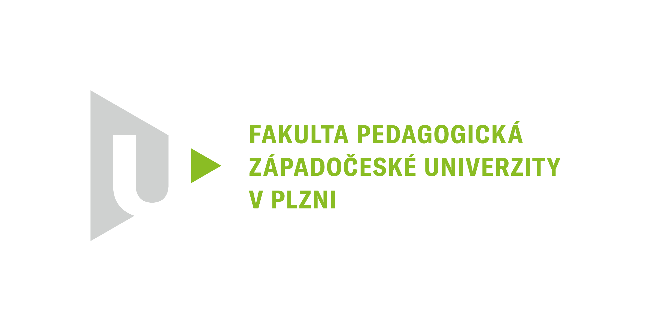
Katedra německého jazyka
Lehrstuhl für deutsche Sprache
Posudek vedoucího diplomové práce

Autor diplomové práce: Tereza Brožová
Studijní obor: Učitelství pro 1.stupeň ZŠ
Název diplomové práce: Mezipředmětovost ve výuce německého jazyka na 1.stupni ZŠ
Vedoucí diplomové práce: Mgr. Eva Salcmanová
Oponent diplomové práce: Mgr. et Mgr. Iva Motlíková

Studentka Tereza Brožová si pro svoji diplomovou práci vybrala téma Mezipředmětovost ve výuce německého jazyka na 1.stupni ZŠ. Vzhledem ke studijnímu oboru možná neobvyklá volba, ale o to větší důkaz entuziasmu a upřímné snahy (alespoň částečně) změnit stávající postavení německého jazyka v reálném školním prostředí 1.stupně ZŠ, ve kterém diplomantka působí po celou dobu studia jako pedagog.

Diplomová práce je rozdělena do dvou částí. Logicky vystavěná teoretická část nabízí v pěti větších kapitolách mj. stručný pohled do problematiky rané výuky cizích jazyků v ČR. Podrobněji pak vysvětluje základní pojmy jako např. CLIL, motivace ve výuce, mezipředmětovost. Více prostoru by si možná zasloužilo téma evaluace/reflexe, které jde ruku v ruce s motivací a je důležitým ukazatelem při hodnocení kvality (efektivity) výuky. Studentka zmiňuje také aktuální situaci (návrh MŠMT a NPI na zrušení 2.cizího jazyka na ZŠ), kterou momentálně řeší široká odborná veřejnost. Nicméně těžiště diplomové práce leží v její praktické části. Hlavním cílem je motivovat a inspirovat ostatní pedagogy působící na 1.stupni ZŠ k (nenásilnému) vytvoření většího prostoru pro německý jazyk, a to nejen v rámci jejich běžné výuky, ale například i prostřednictvím různých mimoškolních aktivit. Studentka překládá tzv. Inspiromat, tj. soubor konkrétních návrhů, metodických postupů, kreativních aktivit, či pracovních listů k přímému použití v rámci vzdělávání na 1.stupni ZŠ. Všechny materiály jsou doplněny metodickým listem, který zajistí bezproblémovou přípravu i realizaci výuky. Tento zpravidla obsahuje očekávané výstupy, pomůcky, časovou dotaci, doporučenou jazykovou úroveň, vlastní postup realizace a v neposlední řadě i správné řešení (to je uvedeno v příloze DP, vždy pod názvem dané aktivity).
Kladně hodnotím pestrost jednotlivých aktivit i široký výběr témat, kreativitu i autentičnost předkládaných materiálů. Variabilita jednotlivých aktivit nabízí dostatek prostoru pro kreativitu učitele i případnou diferenciaci v rámci výuky. Vzhledem k aktuální době a technologickým možnostem bych u některých pracovních listů doporučila věnovat „více péče“ grafickému zpracování. Celkový layout a první dojem hraje u dětí mladšího školního věku velkou roli a výrazně přispívá k tolik potřebné motivaci a následné efektivitě výuky. To stejné se týká i možnosti používání moderních technologií (např. mobilní telefony, tablety, QR kódy apod.). Učitelům celého světa při tvorbě výukových materiálů pomáhají nejrůznější platformy a aplikace. Nabízí nejen návod, jak tyto materiály tvořit, ale slouží i jako prostředí pro výměnu zkušeností a vzájemnou inspiraci. (Např. canva, quizlet.com, eduki.com, fobizz.com apod.)
V závěru práce postrádám krátkou reflexi didaktických materiálů. Pokud byly již některé materiály použity v praxi, s jakým výsledkem? Jaká úskalí mohou při přípravě a realizaci předkládaných didaktických materiálů nastat? (Téma pro diskuzi u obhajoby.)

Diplomová práce jako celek odpovídá normám a požadavkům. Vzhledem k výše uvedenému ji doporučuji k obhajobě s hodnocením chvalitebně.

Otázky, podněty k diskuzi u obhajoby:
Krátké vyjádření studenty k evaluaci didaktických materiálů. (Použití v praxi, zpětná vazba, očekávaná úskalí.)

V Plzni dne 11.8.2022 Mgr. Eva Salcmanová

